Git中创建分支

1.git branch dev(分支名)，本质是创建一个指向该分支的指针

2.git checkout -dev(分支名)，切换分支，从master处切换过来

前面两部可以合并为 git checkout -b dev(分支名)

3.用 git branch 可以查看所有分支，当前分支前会有一个\*

4.在该分支上做修改，add，commit。

5.切换到master分支，git checkout master

6.git merge dev(分支名),将指定分支(dev)合并到当前分支(master)

git merge --no-ff -m "禁用fast forword模式合并分支dev" dev

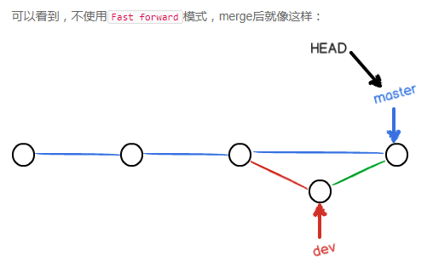

7.git branch -d dev(分支名)，删除该分支。深藏功与名~

8.利用 git branch 查看分支

学习网站：廖雪峰老师的博客<https://www.liaoxuefeng.com>